Zap- št. dneva – pouk na daljavo | Datum:
29. | pet., 24. 4. 2020

Predmet | Dejavnost | Dodatna navodila
SLJ | Obravnava velikih pisnih črk I, K in H  Napiši naslov  Vaja  Gibanje - pojdi na sveži zrak, globoko dihaj, se razmigaj, tekaj, kriči… | - Vadi zapis novih črk- vsako črko 2 vrstici. Piši v velik zvezek za SLJ.  - Zapiši za vsako črko nekaj imen, ki se začnejo na novo črko. Vsaj dva imena na posamezno črko, če želiš pa lahko tudi več.  - Ne piši samo imena oseb, zapiši tudi ime kakšnega kraja ali priimek.  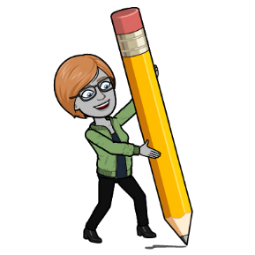  Besedilo vsaj 2X preberi, saj s tem vadiš branje pisanih črtk.  Besedilo lepopisno prepiši v lepopisni zvezek. Pazi na veliko začetnico in na velike pisane črke, ki ste jih že spoznali.  Napiši naslov:  Križanka
Na tej spletni strani si lahko ogledate, kako se pišejo posamezne črke (filmček)
https://www.facebook.com/264292630263249/posts/4330685336957271/?sfnsn=mo
Želim ti veliko zdravja in uspeha pri pouku na daljavo.Za vsa dodatna pojasnila sem na voljo na e-naslovu: albina.gril@gmail.com

